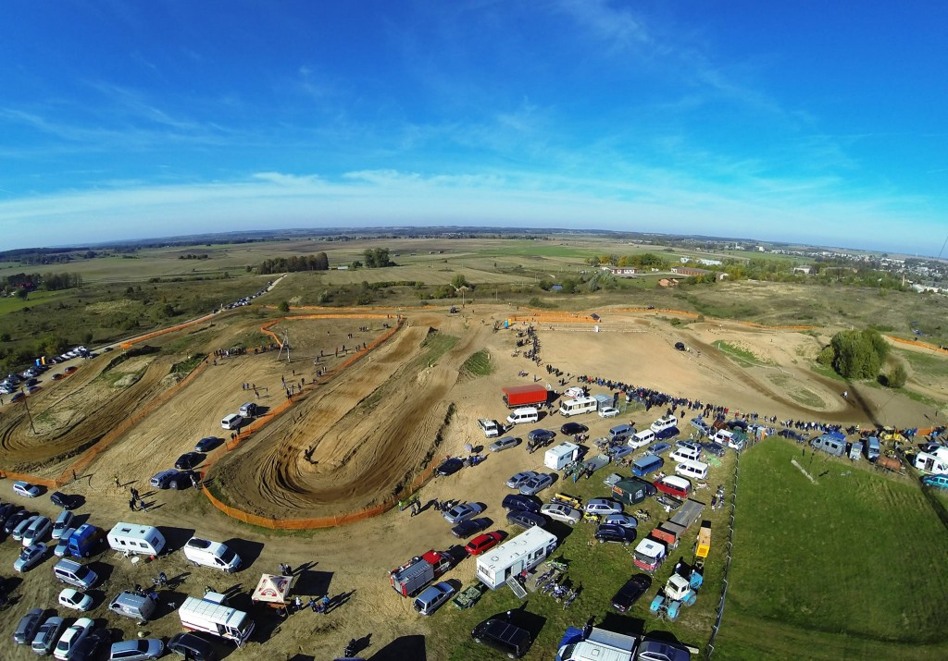
Šį šeštadienį, spalio 5 dieną, naujoje Kalvarijos trasoje įvyko paskutinysis Lietuvos tairės etapas. trumpai paminėsime pagrindinius šių varžybų akcentus:
Trasa – šiais metais suformuota trasa su daug elementų, kurią dauguma sportininkų įvardino kaip linksmą ir įdomią, tačiau dėl nepalankus reljefo ir trasos išdėstymo, žiūrovam teko pasukti galvą renkantis stebėjimo vietą. Nors trasa yra siauroka ir dar truksta kai kurių elementų patobulinimo, bendrai įvertinus trasa gauną pliusą. Taip pat organizacinėje pusėje viskas vyko sklandžiai ir be didesnių trukdžių.
Quad klasės – Open klasės važiavimai praėjo be jokių netikėtumų ir užtikrintai važiavimus laimėjo Imantas Tamuliūnas. O štai jungtiniuose likusių klasių važiavimuose vyko kovos, ir atskirose klasėse, ir bendroje įskaitoje. Pradedančiųjų klasėje po varžovų gedimų ir vos 1 tašku nugalėjo Tomas Zigmantas. Moterų klasėje ir pirmame važiavime nugalėjo Austėja Tamuliūnaitė. Veteranų klasėje užtikrinta šių metų čempiono Kęstučio Juozaičio pergalė.
50 cc – startavo 3 sportininkai ir čia eilinį kartą laimėjo Ugnius Liulys.
Megėjai ir veterai – šiame važiavime Saulius Stankus neleido abejoti jo sugebėjimais ir jis abu važiavimus finišo liniją kirto pirmas, kartu laimėdamas ir Veteranų 40+ klasėje. Veteranų 50+ klasėje laimėjo Egidijus Adomaitis, MX1 megėjų klasėje – Osvaldas Zelepūgas, MX2 megėjų – Arūnas Armonas
65cc ir 85cc . 85 cc klasėje startavo ir be didesnio vargo laimėjo Nojus Gasiūnas, kuris, pasak jo trenerio Egidijaus, pagaliau pradeda „persilaužti“ po patirtos rankos traumos Stelpėje. 65 cc pirmas buvo Arnas Vedlūga.
Pradedančiųjų MX2 klasėje užtikrintai laimėjo Vygintas Jucys, MX1 – Mažvydas Baltušnikas.
Open klasėje prie starto išvydome seną motokroso vilką Arūną Gelažninką, kuris šiais metais sėkmingai kovėsi Enduro varžybose. Pirmame važiavime visi trys greičiausi sportininkai (Arūnas Gelažninkas, Evaldas Šukys ir Renaldas Pilinka) buvo diskvalifikuoti už geltonos vėliavos nepaisymą, tiesa šios nuobaudos buvo pakankamai netikėtos, nes mojuojant galtonai vėliavai, beveik visi dalyviai atliko šuolius. 125 CC klasėje laimėjo žiūrovos efektingais šuoliais džiuginęs Saimonas Vespenderis. MX2 klasėje nugalėjo Domas Grundelė, MX1 – Dovydas Venslovas.
Visi rezultatai: http://www.mylaps.com/en/events/963761
Čempionato bendroji įskaita: http://www.mylaps.com/en/championships/151222
Nuotraukų galerija (visas nuotraukas rasitehttps://www.facebook.com/media/set/?set=a.634413026590619.1073741867.513760145322575&type=3):

